Отделы нервной системы

По строению нервную систему человека делят на центральную и периферическую.

К центральному отделу нервной системы относят головной и спинной мозг, а к периферическому — нервные узлы, нервные сплетения и нервы. В организме человека 43 пары нервов (12 пар черепно-мозговых и 31 пара спинномозговых).
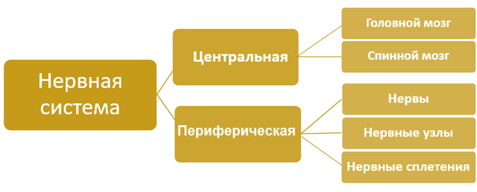
Рис. 1. Схема строения нервной системы

По функциональным признакам нервную систему делят на соматическую и вегетативную. В каждом из этих отделов есть центральная часть, расположенная в головном и спинном мозге, и периферическая часть, представленная нервами, нервными узлами и окончаниями.
- Соматическая нервная система обеспечивает восприятие всего, что происходит в окружающем мире, устанавливает взаимоотношения с окружающей средой. Этот отдел также отвечает за выполнение произвольных движений.
- Вегетативная, или автономная нервная система (ВНС) управляет функционированием всех внутренних органов, сокращениями гладких мышц и сердечной мышцы. Функции ВНС не подчиняются воле человека и осуществляются непроизвольно.
В автономной (вегетативной) нервной системе выделяют две части: парасимпатическая и симпатическая. Действие импульсов, поступающих от этих двух частей к органам, как правило, противоположное.
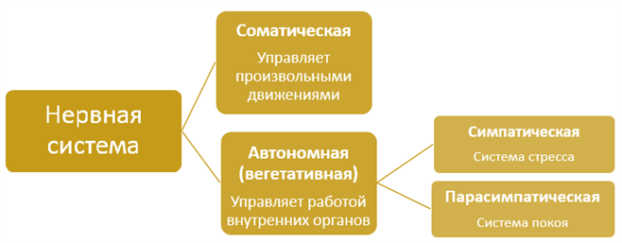
Рис. 2. Соматическая и автономная части нервной системы

Парасимпатическую систему можно назвать системой покоя, так как нервные импульсы от её центров замедляют работу сердца, уменьшают кровяное давление, приводят к расширению кровеносных сосудов кожи, понижают содержание сахара в крови. Парасимпатическая система создаёт условия для восстановления запасов энергии и работоспособности органов.

Центральная часть парасимпатической системы расположена в головном мозге и крестцовом отделе спинного мозга.
Симпатическая система — это система стресса. Она включается во время интенсивной работы, когда требуются большие энергетические затраты. Симпатические импульсы активируют работу тех органов, которые усиленно работают в экстремальных ситуациях. Под их действием сокращения сердца усиливаются, давление крови возрастает, сосуды мозга и мышц расширяются, а сосуды кожи сужаются, замедляется работа органов пищеварения.

Центральная часть симпатической системы находится в шейном, грудном и поясничном отделах спинного мозга.

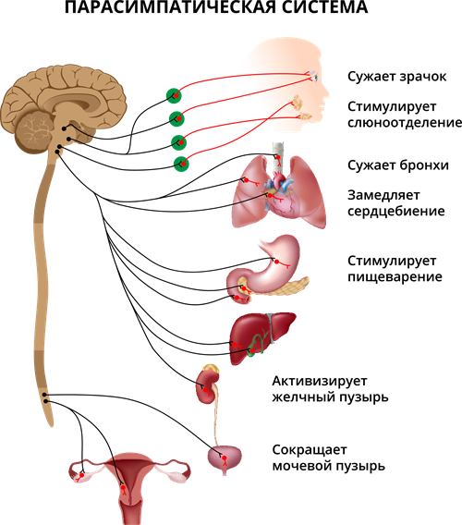 | 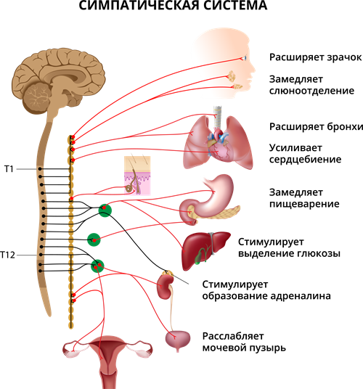
Рис. 3. Функции парасимпатического отдела нервной системы | Рис. 3. Функции симпатического отдела нервной системы

